Barns beste vurdering

**FRAMTIDIG ORGANISERING AV OPPVEKST**

**Eit bilete som inneheld tekst, utklipp

Automatisk generert skildring**

Innholdsfortegnelse

Barns beste i framtidig organisering av oppvekst 3

Forankring 3

Formål 3

Trinn i barns beste vurdering 3

Omfang 3

Vite 3

Vurdering 4

Vekte 4

Vise 4

Innspel til kunnskap om barn sine rettar, interesser og behov 4

Oppsummering av innspel 5

Vekting av element i barns beste vurdering 5

Vise- Dokumentasjon og grunngjeving 7

Barnehage: 7

Grunnskule: 7

Grunngjeving for tilråding 7

# Barns beste i framtidig organisering av oppvekst

## Forankring

Grunnlova § 104 og FNs barnekonvensjon artikkel 3 bestemmer at barnets beste skal vera eit grunnleggjande omsyn i alle saker om berører barn.

Prinsippet er grunngitt i historiske erfaringar om at omsynet til barn ofte taper for andre omsyn eller blir utegløymt i utgreiingsarbeidet.

## Formål

Formålet med vurderinga av barns beste er å sikra at alle avgjerder som gjeld barn blir tekne med tanke på kva som er det beste for barn på kort og lang sikt. Det handlar om å vareta barns interesser, behov og rettar på best mogleg måte. I framtidig organiseringa av oppvekst er fokus retta mot barns beste på systemnivå. Dette inneber kva som er best for grupper av barn.

## Trinn i barns beste vurdering

Barneombodet nyttar følgjande trinnmodell i barns beste vurderingar. Denne kan sjåast i samsvar med sama modell hjå statsforvaltar.

### Omfang

Vurder om tiltaket berører barn. Dersom tiltaket berører barn direkte eller indirekte har barn rett til å bli høyrd. Grad av medverknad heng saman med kva for grad barn blir ramma, alder og modning. I framtidig organisering av oppvekst er barn sin medverknad tatt med gjennom:

• Spørjeundersøking 5.- 7 trinn

• Elevråd på alle barneskulane

• Ungdomsrådet

• Føresette si stemme (på vegner av barn/unge)

### Vite

I barns beste vurdering må ein identifisera og samla den kunnskapen som finst om korleis barns interesser, behov og rettar blir påverka.

### Vurdering

Når barns interesser, behov og rettar er identifiserte, blir dei ulike momenta vurderte, både kva barn sjølv meiner og andre forhold på systemnivå. Viktige spørsmål kan vera: Kva konsekvensar kan tiltaket ha? Kor store er konsekvensane? Er konsekvensane like for alle grupper? For kven? Dei få? For alle? Kva tiltak/ organisering kan eventuelt fjerne eller dempa negative konsekvensar?

### Vekte

Barnets beste blir vurdert opp andre relevante omsyn. Viktige spørsmål kan vera: Kva tiltak er til barnets beste? Må andre sterke omsyn likevel gå føre?

### Vise

Det skal dokumenterast og grunngjevast kva vurderingar som er gjort. Dette kan gjerast ved å forklara korleis ein har vektlagt dei ulike omsyna og kva omsyn dei reknar for å vega tyngst.

## Innspel til kunnskap om barn sine rettar, interesser og behov

Det er samla inn kunnskap om korleis barn sine rettar interesser og behov blir påverka. Innspela kjem frå dei ulike elevråda på barneskulane, spørjeundersøking til elevar i 5.-7 trinn, spørjeundersøking til alle føresette, samarbeidsutvala i barnehage og skule, prosjektgruppe og referansegruppe. Kunnskap vart samla inn i kategoriane *barn sine rettar*, *barn sine interesser og behov* og *andre interesser og behov*

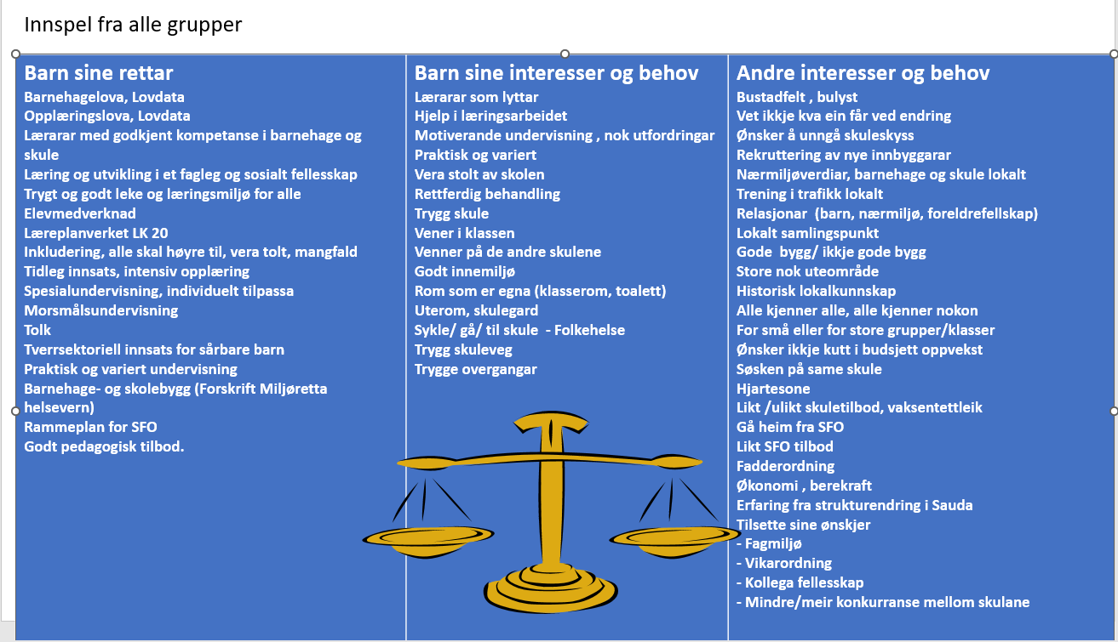

## 

## Oppsummering av innspel

I lys av alle innspela som kom inn er følgjande element nytta i systematisering og vekting av barns beste. Dette basert på element frå statsforvaltar og barneombod:

* Barns syn, behov og interesser

* Barn sine rettar til vern, omsorg og tryggleik

* Barns sårbarheit

* Barns identitet

* Barns fysiske og psykiske helse

* Tverrfagleg samarbeid

* Barns rett til utdanning og tilgang til utdannings -og utviklingsressursar

* Samfunnsband, tilknyting til samfunn, vener, barnehage, skule og aktivitetar

* Andre forhold, reiseavstand, tilknyting til nærmiljøet mm

## Vekting av element i barns beste vurdering

|  |  |
| --- | --- |
| **Element i barns beste vurderinga:** | **Dette er vekta høgt i vurderinga av barns beste i framtidig organisering av oppvekst** |
| Barns syn, behov og interesser | * Barn ønskjer trygge og gode skular der dei får hjelp og støtte i læringsarbeidet i eit inkluderande fellesskap * Barn ønskjer eit mangfaldig samfunn der alle blir gitt moglegheit til å finna ein ven. * Mange barn ønskjer å gå eller sykla til barnehage, skula og SFO. |
| Barn sine rettar til vern, omsorg og tryggleik | * Alle barn har rett til å ha eit trygt og godt leike- og læringsmiljø. * Alle barn har rett på gode og trygge barnehage -og skulebygg * Alle barn har rett på å møte tilsetje i barnehage, skule og SFO som har kompetanse og kapasitet til å følgja med på, og følgja opp når dei strevar på ulike område. |
| Barns sårbarheit | * Alle grupper av barn må vera sikra det beste tilbodet, også mindretalet av barn * Alle barnehagar og skular skal vere forma ut i eit inkluderingsperspektiv, både med tanke på barn med ulike vanskar som til dømes rørslevanskar, synssvanskar, høyrselssvanskar, ulike kognitive vanskar, faglege - og sosiale vanskar. * Alle barn har rett på tidleg innsats og tilpassa opplæring |
| Barns identitet | * Alle barn har rett til å kjenna seg som ein del av eit fellesskap. Dette inneberer å bli sett, tolt og oppleva tilhøyrsel i eit fellesskap med andre. |
| Barns fysiske og psykiske helse | * Alle barn har rett på trygge relasjonar med vaksne i barnehage, skule og SFO. * Barn treng gode barne- barn relasjonar * Barn treng ei god folkehelse. Mange barn ønskjer å gå eller sykle til barnehage, skule og SFO. |
| Tverrfagleg samarbeid | * Alle barn treng robuste system for tverrsektoriell samhandling. Barn er i utvikling og har behov for ulik type innsats frå ulike sektorar. * Barn har rett på individuelt tilpassa opplæring som del av eit likeverdig opplæringstilbod. |
| Barnets rett til utdanning, tilgang til utdannings -og utviklingsressursar | * Alle barn har rett til danning og utdaning i barnehage, SFO og skule. * Alle barn har rett til, og behov for, tilgang på lærarar med godkjend kompetanse i barnehage, skule og SFO. * Alle barn har rett til barnehagar og skular med tilsette som har høg kompetanse, som kan bidra til å avdekkja og handtera eventuelle utfordringar hos sårbare barn. Dette inneber også å oppdaga barn som ikkje har det bra, anten i barnehage/skule, i heimen, og/eller på andre arenaer. * Barn har rett til å kjenna seg som del av eit fellesskap. Eit fellesskap har verdi når det blir kjenneteikna av inkludering, bli sett, høyra til, bli tolt for den ein er. * Barn har rett til eit likeverdige tilbod som gir alle same høve til å lykkast i leik og læring. |
| Samfunnsband | * Alle barn treng gode vennskap * Alle barn treng sosiale aktivitetar * Alle barn treng gode og trygge bu-miljø og nabolag * Alle barn treng foreldre som har og får høve til å ha eit foreldrefellesskap med andre * Barn treng gode barnehagar og skular som er utjamnande med omsyn til sosioøkonomiske skilnadar. * Alle barn har rett til et godt skule/barnehage/SFO – heim samarbeid |  |
| Andre forhold | * Alle barn trenger en god hverdager med akseptabel reiseavstand til barnehage og skule/ SFO * Alle barn treng tilknyting til nærmiljøet. |

## Vise- Dokumentasjon og grunngjeving

Etter nøye vurdering av dei ulike alternativa i lys av sentrale moment og omsyn til barns beste, konkluderer prosjektgruppa med at følgande vil vere det beste for barn i det lange løp:

### Barnehage:

Prosjektgruppa er samde om at ein fortrinnsvis ønskjer å tilby eit offentleg barnehagetilbod, og behalde dei tre kommunale barnehagane. Barnehagane må bli oppgradert til 0+ alternativet.

### Grunnskule:

Prosjektgruppa er samde om at Sauda kommune vil vere best tent med ein felles barneskule for framtida. Alle medlemmene ønskjer eit nybygg. Fleirtalet ønskjer at dette skal vere plassert sentrumsnært.

### Grunngjeving for tilråding

*For barnehage* er det vist til høg kvalitet i det pedagogiske arbeidet i dei tre kommunale barnehagane, samt ei god geografisk fordeling av barnehagebygg i tråd med kommunale planar om nærmiljø. Av tryggleiksmessige utfordringar er det behov for å forbetre fleire bygg ved eit 0+ alternativ.

*For skule* har dei ulike alternativa påvist strukturelle og tryggleiksmessige utfordringar som ikkje kan løysast tilfredsstillande innanfor ei rimeleg kostnad. Ein ny felles skule vil gi borna tilgang til eit mangfaldig fellesskap både fagleg og sosialt, moderne fasilitetar og eit trygt læringsmiljø som er avgjerande for danning, utdanning samt fysisk og emosjonell utvikling.

For både barnehage og skule er momentet om *Barnets rett til utdanning, tilgang til utdannings -og utviklingsressursar*  tungt vekta i arbeidet med å lande ei tilråding innan dei ulike alternativa. Å sikre *alle* born rett til likeverdig utdanning og danning i barnehage og skule med høg grad av kvalitet, tilpassing og inkludering for alle born, er truleg barns beste på kort og lang sikt.

Samtidig erkjenner prosjektgruppa at nedlegging av dei eksisterande skular og bygging av ny felles skule kan føre med seg midlertidige utfordringar og uro for born, deira familiar og tilsette. Derfor bør det settast i verk tiltak for å sikre ein saumlaus overgangsperiode med god tilrettelegging for å handtere ulike pedagogiske behov.